**SVEUČILIŠTE JOSIPA JURJA STROSSMAYERA U OSIJEKU**

**FAKULTET ELEKTROTEHNIKE, RAČUNARSTVA I INFORMACIJSKIH TEHNOLOGIJA**



**STRUČNI STUDIJ RAČUNARSTVA**

**Projektni zadatak - Kutija za uzgoj**

**Mikroračunalni sustavi**

**Seminarski rad**

**Denis Bošnjaković, Vjeran Božić**

Osijek, 2021

Sadržaj

1. UVOD 1

1.1. Zadatak i struktura rada 2

1.2. Mikroračunalni sustavi 3

2. TEORIJSKA PODLOGA I OSVRT NA PROJEKT 4

2.1. Teorijski osvrt na problem i rješenje projekta 4

2.2. Prijedlog sklopovskog rješenja 5

2.2.1. Popis komponenti 5

2.2.2. STM32F103C8T6 mikrokontroler 6

2.2.3. Releji *HW307* i *HW316* 6

2.2.4. Fotootpornik 7

2.2.5. DS18B20 Senzor temperature 7

2.2.6. Ventilator 8

2.2.7. Senzor vlage tla (Soil moisture sensor) 8

2.2.8. Pumpa za vodu 9

2.2.9. Lampice kao grijači 9

2.3. Prijedlog programskog rješenja 11

3. REALIZACIJA SUSTAVA 12

3.1. Korišteni alati i programska okruženja 12

3.2. Realizacija sklopovskog rješenja 13

3.3. Realizacija programskog rješenja 19

4. TESTIRANJE I REZULTATI 24

4.1. Metodologija testiranja 24

4.2. Rezultati testiranja 25

5. ZAKLJUČAK 27

6. LITERATURA 28

7. PRILOZI I DODACI 30

# 1. UVOD

Kutija za uzgoj (eng. *Grow Box*) služi kao potpuno samostalna okolina za uzgoj biljaka. Djeluje potpuno isto kao i vrt osim što korisnik ima potpunu kontrolu. Koriste se iz više razloga, a oni mogu uključivati nedostatak raspoloživog vanjskog prostora ili želju za uzgojem voća, povrća, začinskog bilja ili cvijeća tijekom hladnih vremenskih mjeseci. One također mogu pomoći u zaštiti biljaka od štetnika ili bolesti. Otklanjaju se sve opasnosti na otvorenom što znači da će usjev cvjetati najbolje što može.

Kutije za uzgoj mogu biti *hidroponske* (mjesta za uzgoj biljaka u vodenim otopinama bez tla) ili bazirane na osnovi tla. Složenije kutije potpuno su zatvorene i sadrže ugrađeni sustav ventilacije za usisavanje i odvodnju zraka, automatski upravljan sustav *hidroponike* koji intervalno zalijeva biljke otopinom bogatom hranjivim tvarima i filtar za kontrolu mirisa. Umjesto da se oslanjaju na tlo za hranjive sastojke, *hidroponski* uzgojenim biljkama izravno se daju minerali i hranjive tvari, a voda se isporučuje izravno kroz korijen. To znači manje gnjavaže, manje nereda te jače i zdravije biljke. Korištenje spremnika za samo-zalijevanje može biti najbolji način za uzgoj nekih biljaka, posebice povrća. S dobro dizajniranim spremnikom biljke će dobiti upravo onu količinu vode koja im je potrebna, bez straha o prekomjernom zalijevanju. [1]

Kutije za uzgoj imaju mnogo različitih složenosti. Neke su samo tipična sadilica sa spremnikom koji se sam zalijeva. Neke uključuju rastući filtar za svjetlost i zrak. One često imaju zatvoreni ormarić koji izolira biljke od vanjskog okruženja. Više naprednije kutije za uzgoj uključuju i klima uređaj za održavanje nižih temperatura, kao i uređaj za stvaranje CO2 kako bi se potaknuo rast biljke. [2] Navedeni elementi omogućuju korisniku da održava optimalnu temperaturu, razinu svjetlosti, razinu prehrane i druge nužne uvjete za odabrane biljke. Unutarnji ventilatori također se koriste kako bi se optimizirala ukupna razina vlažnosti i temperature. Pojedine biljke prilagođene su višim razinama topline, dok su druge sklonije hladnijoj klimi. Budući da je kutija opremljena sa svime što je potrebno za uzgoj biljke, usjev će uživati u klimi koja je prilagođena njegovim specifičnim potrebama.

Kutije za uzgoj su izvrstan i prikladan alat za svakog vrtlara, a nekima mogu biti vrlo korisne. Kompaktne su i pogodne za kućanstva s manje prostora. Također se lako postavljaju na mnoštvo mjesta i mogu se lako prenijeti s jednog mjesta na drugo.

## 1.1. Zadatak i struktura rada

Zadaća projekta je izraditi kutiju za uzgoj biljaka korištenjem mikroupravljačkog sustava koji se sastoji od mikroupravljača *STM32F103C8T6*, potrebnih senzora i *aktuatora* (pokretač). Od senzora u ovome radu korišteni su senzor za vlagu zemlje, senzor za temperaturu te senzor za svjetlinu. Od *aktuatora* korišteni su pumpa za vodu, dva ventilatora te *LED* (eng. *Light-Emitting Diode*, svjetlosna dioda) pločica.

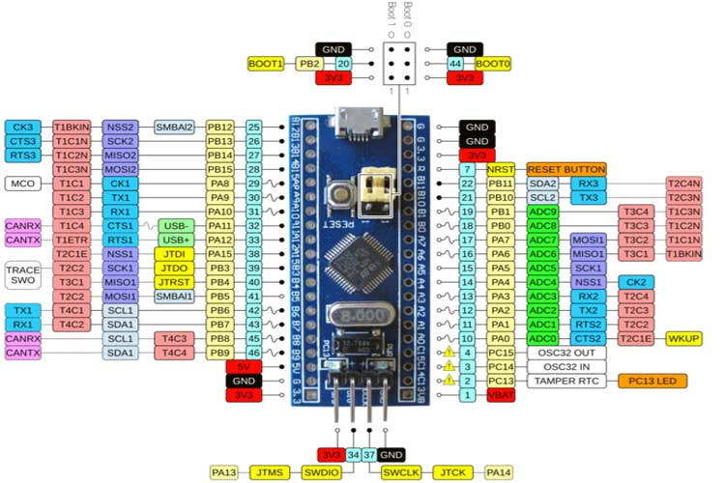Zadaća mikroupravljača je da prikuplja podatke sa senzora te uz pomoć *aktuatora* regulira uvjete biljke, odnosno kutije. Svi podatci sa senzora prikazani su krajnjem korisniku uz pomoć zaslona te je ispis prilagođen tako da se vrlo jednostavno može pročitati. U nastavku su detaljno opisani korišteni mikroupravljač, sve komponente projekta te načini na koje je uspješno realiziran ovaj pothvat.

*Slika 1.1.* Prikaz pinova. [27]

## 1.2. Mikroračunalni sustavi

Mikroračunalni sustavi predstavljaju sustave koji su dizajnirani za obavljanje specifične zadaće. Uz određena ograničenja sustav mora obaviti određene zadatke u vrlo određenom vremenskom intervalu. [3] To su vrlo specijalizirani uređaji koji su namijenjeni jednoj svrsi ili više njih i obično su ugrađeni ili uključeni u drugi objekt ili kao dio većeg sustava. Mnogi sustavi moraju zadovoljiti uvjet rada u stvarnom vremenu, a to znači da senzori moraju reagirati na podražaj iz vanjskog svijeta unutar zadanog vremenskog intervala određenog djelovanjem okoline i upravljanog sustava. Ako prekasno odgovore na podražaj isto je kao da i nisu odgovorili na isti.

Čvrsto određena vremenska ograničenja su ona vremenska ograničenja za sustav koji radi u stvarnom vremenu koja ako se ne poštuju mogu prouzročiti štetu ili štetno djelovanje u sustavu u kojemu se takav sustav nalazi i djeluje. [4] Mikroračunalni sustav sastoji se od mikroračunala, senzora, *aktuatora* i sučelja za komunikaciju s vanjskim svijetom. Prilikom dizajniranja mikroračunalnog sustava potrebno je poznavati mogućnosti i ograničenja koja postoje prilikom korištenja određenog *hardvera* i pisanja prikladnog *softvera*. [3]

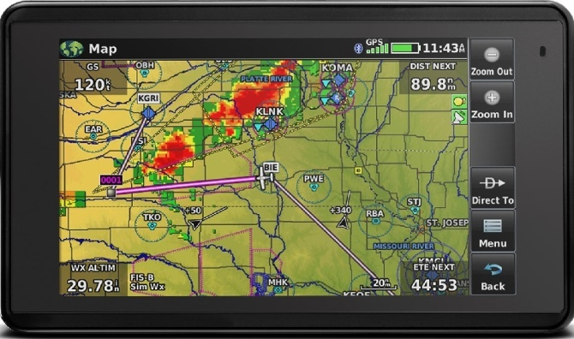

*Slika 1.2.* GPS (eng. Global Positioning System, globalni položajni sustav) uređaj je primjer mikroračunalnog sustava. [5]

# 2. TEORIJSKA PODLOGA I OSVRT NA PROJEKT

## 2.1. Teorijski osvrt na problem i rješenje projekta

Kutija za uzgoj omogućava jednostavniji uzgoj biljnih kultura. Omogućuje stvaranje manjeg, ali povoljnog okruženja za biljke kako bi one mogle rasti najbolje što mogu. To je djelomično ili potpuno zatvoren sustav za uzgoj biljaka u zatvorenome prostoru ili na malim površinama. Gledajući na povećanje tehnologije, koncept poljoprivrede široko se razvio uvodeći specijalizirane poljoprivredne tehnike koje poboljšavaju produktivnost usjeva.

Jedan od ciljeva projekta je pokazati lakoću kojom se ovako naizgled kompleksan sustav može jednostavno izraditi. Ideja je da senzori koji su postavljeni u kutiji šalju podatke na mikroupravljač koji uz pomoć algoritma određuje jesu li zadovoljeni uvjeti u kutiji. Ukratko, glavna zadaća je regulacija uvjeta u kutiji.

Regulacija svjetline u kutiji odvija se uz pomoć senzora za svjetlinu koji stoji unutar kutije i šalje podatke u mikroupravljač. Mikroupravljač zatim provjerava dobivene podatke i odlučuje jesu li vrijednosti u zadovoljavajućem intervalu ili se svjetlost mora pojačati uz pomoć *LED* pločice. Vlaga se regulira uz pomoć senzora za vlagu zemlje te pumpe za vodu koja se aktivira ako je vlaga zemlje manja od one koja je zadana algoritmom.

Regulacija temperature odvija se uz pomoć senzora za temperaturu te dva ventilatora i grijačem. Grijač se uključuje ako je temperatura kutije preniska, no kako je grijač u odvojenom odjeljku tako se pali i manji ventilator koji upuhuje topli zrak i tako grije kutiju. Ako je unutarnja temperatura kutije previsoka uključuju se oba ventilatora no grijač ostaje u stanju mirovanja.

## 2.2. Prijedlog sklopovskog rješenja

Kao „mozak“ projekta koristimo STM32f103c8t6 mikrokontroler koji je spojen na napajanje od 3.3v pomoću mikro USB priključka. Svi senzori koji su dio sklopovlja napajaju se također sa naponom od 3.3v isto kao i oled displej, dok se ostale komponente napajaju sa 5v, a to su ventilatori, pumpa za vodu i svjetlo unutar kutije, a grijač, odnosno lampice korištene kao grijači napajaju se sa 12v direktno iz pretvarača napona. Naponsku veličinu od 5v dobivamo iz arduino UNO pločice.

### **2.2.1. Popis komponenti**

1. Mikroupravljač *STM32F103C8T6*
2. Releji *HW307* i *HW316*
3. Fotootpornik
4. Senzor temperature *DS18B20*
5. Ventilatori
6. Senzor vlage tla
7. Pumpa za vodu
8. Lampice kao grijači

### **2.2.2. STM32F103C8T6 mikrokontroler**

*STM32* je obitelj 32-bitnih integriranih krugova mikroupravljača tvrtke *STMicroelectronics*. *STM32* čipovi grupirani su u srodne serije koje se temelje na istoj 32-bitnoj *ARM* procesorskoj jezgri. Svaki mikroupravljač se sastoji od jezgre procesora, statičke radne memorije, interne memorije za pohranu, sučelja za otklanjanje grešaka i raznih perifernih uređaja. Svaka serija *STM32* mikroupravljača temelji se na *ARM Cortex* jezgri. [6] *STM32F1* mikroupravljači koriste *Cortex-M3* jezgru s maksimalnom procesorskom brzinom od 72 MHz. [7]

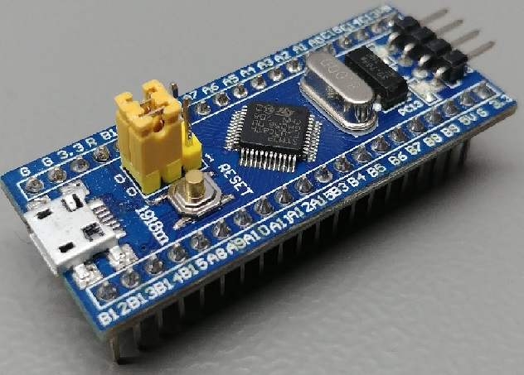

*Slika 2.1.* Mikroupravljač STM32F103C8T6. [8]

### **2.2.3. Releji *HW307* i *HW316***

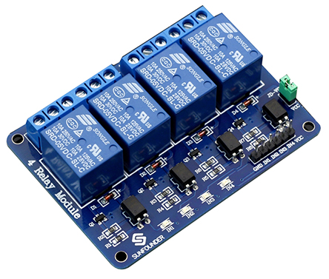Relej je prekidač s električnim pogonom. Sastoji se od skupa ulaznih stezaljki za jedan ili više upravljačkih signala i skupa radnih kontaktnih terminala. Releji se koriste tamo gdje je potrebno upravljati krugom neovisnim signalom male snage ili gdje više krugova mora biti upravljano jednim signalom. [9]

*Slika 2.2.* HW316 modul od 4 releja. [10]

### **2.2.4. Fotootpornik**

Fotootpornik (eng. *Light Dependent Resistor*) je pasivna komponenta koja smanjuje otpor s obzirom na primanje svjetlosti na osjetljivoj površini komponente. Otpor se smanjuje porastom intenziteta upadne svjetlosti. [11]

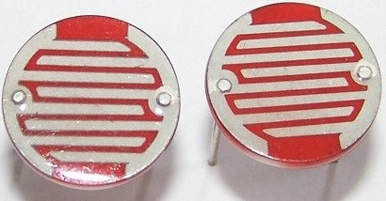

***Slika 2.3.*** Fotootpornik. [11]

### **2.2.5. DS18B20 Senzor temperature**

Senzor temperature je elektronički uređaj koji mjeri temperaturu svoje okoline i pretvara ulazne podatke u elektroničke podatke za bilježenje, praćenje ili signalizira promjenu temperature. Mjeri temperaturu od -55 ℃ do +125 ℃. [12]

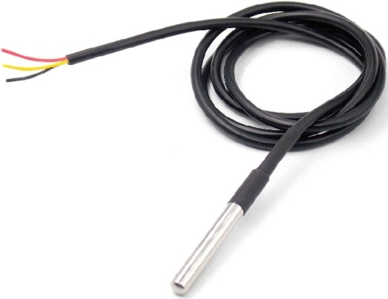

***Slika 2.4.*** *DS18B20* temperaturni senzor. [13]

### **2.2.6. Ventilator**

Ventilator je stroj s pogonom koji se koristi za stvaranje protoka zraka. Sastoji se od rotirajućeg rasporeda lopatica koje djeluju na zrak. Obično se nalazi u nekom obliku kućišta što usmjerava protok zraka i povećava sigurnost sprečavanjem predmeta da dođu u dodir s lopaticama ventilatora. [14]

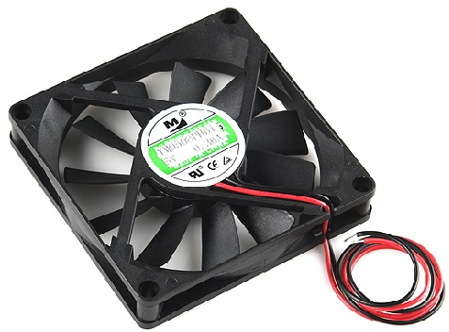

*Slika 2.5.* Istosmjerni ventilator. [15]

### **2.2.7. Senzor vlage tla (Soil moisture sensor)**

Senzori vlage u tlu neizravno mjere volumetrijski sadržaj vode koristeći svojstva tla poput električnog otpora, dielektrične konstante ili interakcije s neutronima kao zamjenu za sadržaj vlage. Odnos između izmjerenih svojstava i vlažnosti tla mora se kalibrirati i može varirati ovisno o čimbenicima okoliša kao što su vrsta tla, temperatura i električna vodljivost. [16]

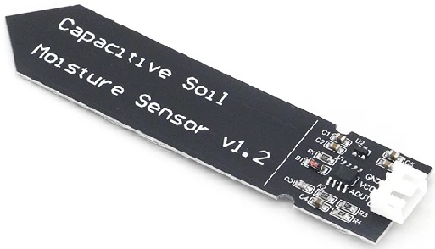

***Slika 2.6.*** Senzor vlage u tlu. [17]

### **2.2.8. Pumpa za vodu**

Pumpa za vodu je uređaj sposoban generirati protok tekućine pomoću kinetičke energije. One se koriste u mnogim projektima i uređajima, od automatiziranih sustava za navodnjavanje do uređaja za točenje vode. Iz tog razloga na tržištu postoji veliki broj modela s različitim snagama i kapacitetima. [18]

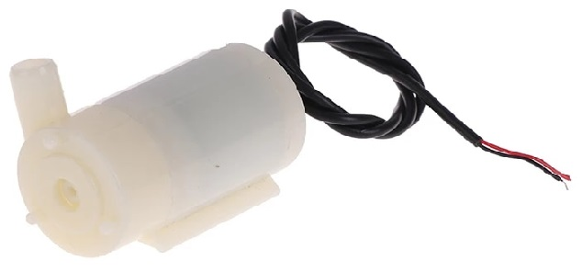

*Slika 2.7.* Pumpa za vodu. [19]

### **2.2.9. Lampice kao grijači**

Kako bi se kutiji mogla osigurati toplinska energija, tu energiju nastoji se pretvoriti iz električne energije putem lampica koje nakon spajanja na 12v i određenog vremena postižu dovoljnu toplinsku energiju za zagrijavanje kutije.

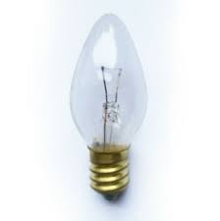

*Slika 2.8.* Lampica kao grijač. [29]

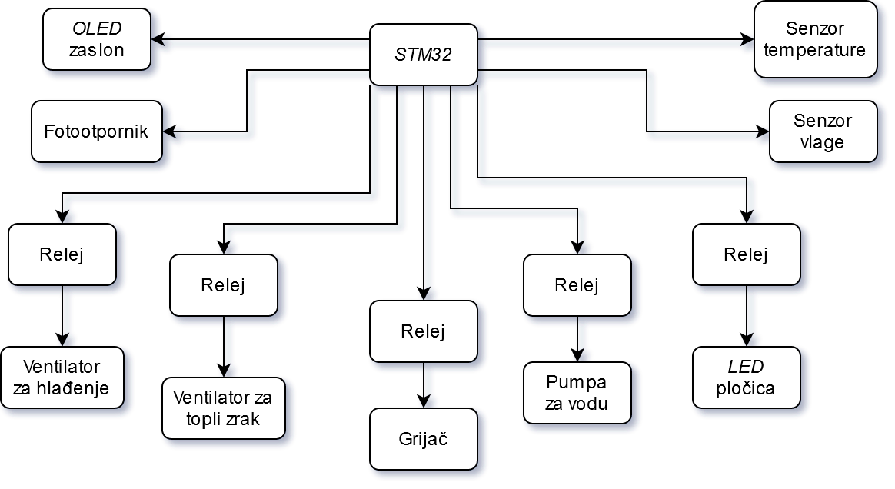

*Slika 2.9.* Blok dijagram sklopova.

Slika 2.8. prikazuje pojednostavljeni blok dijagram sklopova te kako su različite komponente povezane s mikroupravljačem. Može se vidjeti kako je većina komponenata, uglavnom senzora, spojena direktno sa STM32 mikroupravljačem, ali neke komponente, poput grijača, upravljaju se indirektno putem releja. Senzori očitavaju potrebne podatke te ih šalju mikroupravljaču koji ih ispisuje na zaslon te ovisno o njihovim vrijednostima uključuje ili isključuje određene komponente.

## 2.3. Prijedlog programskog rješenja

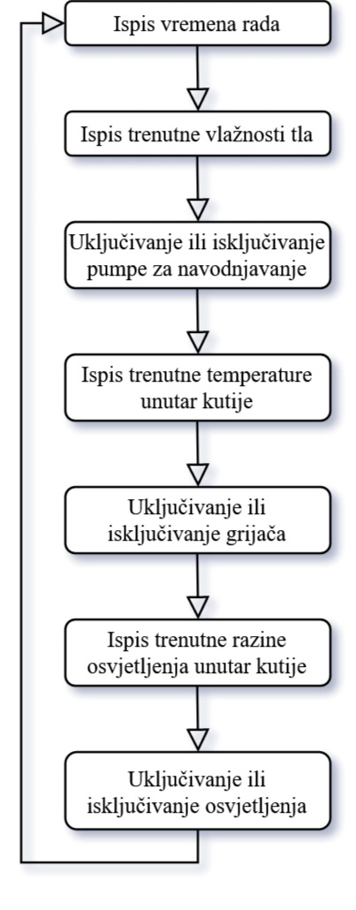Prilikom uključenja sustava inicijaliziraju se korištene komponente te im se prvobitno stanje postavlja u isključeno. Zatim će se ispisati ukupno vrijeme rada mikroupravljačkog sustava. Sav ispis unutar sustava odvija se na pripadnom *OLED* (eng. *Organic Light-Emitting Diode*, organska svjetlosna dioda) zaslonu. Nakon ispisa vremena dolazi do očitanja trenutne vlažnosti tla. Očitana vrijednost se ispisuje, a ako je tlo suho uključuje se pumpa za navodnjavanje. Sljedeće se očitava vrijednost unutarnje temperature. Ako temperatura nije zadovoljavajuća uključuje se grijač do sljedeće provjere temperature. Na kraju se očitava i provjerava dostupnost svjetla. Ako je količina vanjskog svjetla prihvatljiva nema potrebe za dodatnim uključivanjem osvjetljenja. Postupak se, u beskonačnoj petlji, ponavlja za cijelo vrijeme rada sustava. Navedene radnje su podijeljene u zasebne funkcije te su one detaljnije objašnjenje dalje u tekstu.

*Slika 2.10.* Pojednostavljeni dijagram toka izvođenja sustava.

# 3. REALIZACIJA SUSTAVA

## 3.1. Korišteni alati i programska okruženja

Za programiranje „*Blue Pill*“ mikroupravljača i prijenos programa koristilo se *Arduino IDE* razvojno okruženje. *Arduino IDE* okruženje koristi se za pisanje i prijenos programa na Arduino kompatibilne pločice, ali se može prilagoditi i razvoju drugih pločica i mikroupravljača. Pomoću *USB* (eng. *Universal Serial Bus*, univerzalna serijska sabirnica) veze povezuju se razvojno okruženje i mikroupravljač te se na njega prenosi odgovarajući *bootloader* (program za inicijalizaciju i pokretanje). Pomoću alata *EasyEDA* napravljena je električna shema. *EasyEDA* je *online* paket alata koji omogućuje dizajniranje i simulaciju tiskanih pločica, a alatom *Fritzing* izrađena je montažna shema. *Online* alatom <https://app.diagrams.net/> izrađeni su blok dijagrami. Programi *Excel* i *PLX-DAQ* korišteni su prilikom testiranja rada sustava.

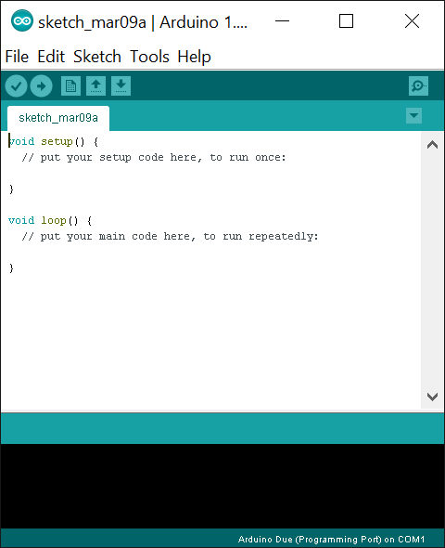

*Slika 2.11.* Arduino IDE razvojno okruženje.

## 3.2. Realizacija sklopovskog rješenja

Kućište kutije za uzgoj biljaka napravljeno je od starog drveta kako se ne bi povećavali troškovi izrade te kako bi ukazali na ekološku osviještenost. Kutija se sastoji od glavnog prostora u kojemu je smještena posuda u kojoj su zemlja i biljka, odvojenog odjeljka u kojemu se nalaze dvije lampice koje služe za proizvodnju toplinske energije koja se u kutiju upuhuje pomoću manjeg ventilatora te gornjeg dijela gdje je smještena pumpa za vodu koja dolazi iz boce koja služi kao spremnik za vodu.

Glavni prostor obložen je stiroporom kako bi se sačuvala temperatura te smanjila potrošnja električne energije. Problem vlažnosti zraka je jedan od ključnih kada su u pitanju biljke, a kao rješenje za taj problem u kutiju je ugrađen veći ventilator koji može služiti za smanjivanje temperature kutije. Za vlagu zemlje brine se senzor koji prikuplja podatke o vlažnosti zemlje koji zatim odlučuje treba li zemlja još vode ili je vlaga zemlje zadovoljavajuća. Ako zemlju treba navlažiti, mikroupravljač preko releja pali pumpu za vodu koja se brine da voda iz spremnika dođe do biljke putem cijevi te tako riješi problem manjka vlažnosti zemlje.

Ranije je spomenuto kako nekim biljkama treba više svjetlosti, dok nekima treba manje. Iz tog razloga u kutiju je ugrađen fotootpornik koji šalje podatke o svjetlini kutije te *LED* svjetla koja reguliraju osvjetljenje. Također, kako bi se dobilo na uštedi energije, na vrata kutije ugrađen je prozirni pleksiglas koji služi propuštanju svjetline iz okoline u kutiju. Prednost kutije je ta što je prenosiva te ako se postavi na mjesto gdje ima puno dnevnog svjetla nema potrebe za paljenjem ugrađene *LED* rasvjete. Ona ipak postoji kako ne bi bilo potrebe oslanjati se na povoljne vanjske uvjete te je usjev osiguran i ako vanjski uvjeti nisu povoljni što se tiče svjetline.

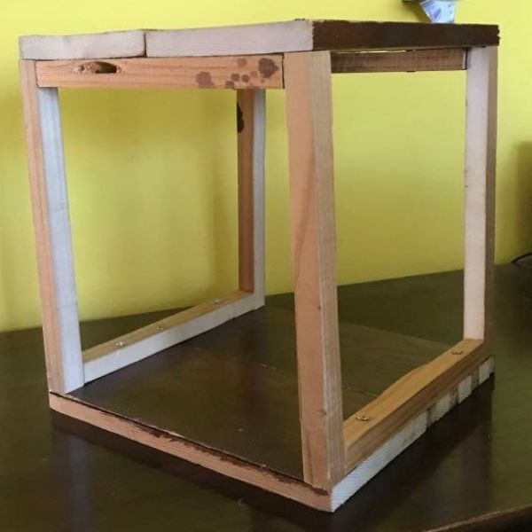

*Slika 3.1.* Drvena konstrukcija kutije.

Drvena konstrukcija sa slike 3.1. je kostur kutije na koju su dodavani materijali i elementi. Dimenzije kutije su 30x30 cm.

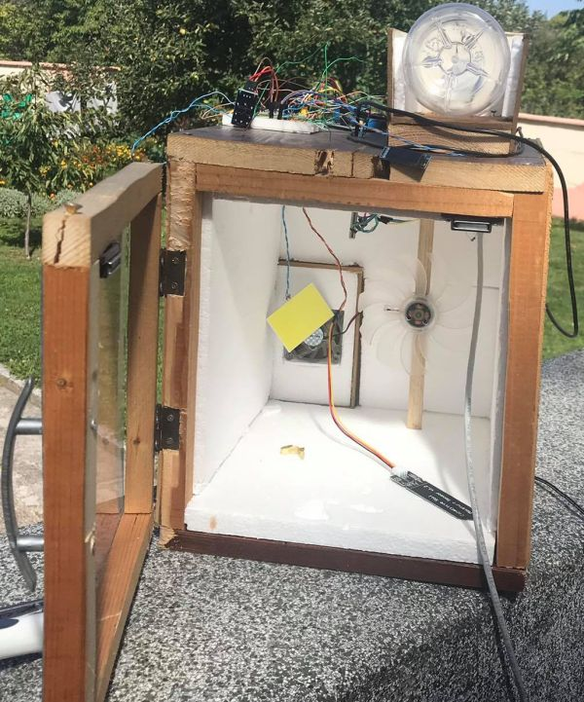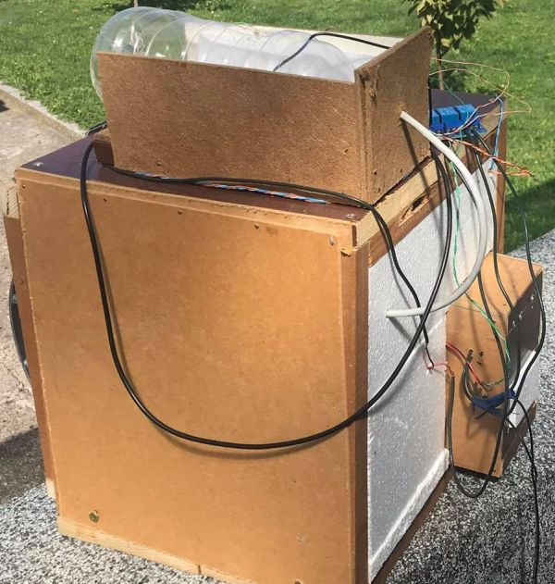

*Slika 3.2.* Prednja strana kutije za uzgoj.

*Slika 3.3.* Stražnji dio kutije.

Na slici 3.2. vidljiva je prednja strana kutije za uzgoj. Iznad vrata nalazi se *OLED* zaslon na kojemu su vidljivi prilagođeni podaci sa senzora koji se nalaze unutar kutije. S desne strane veliki ventilator služi za odvlaživanje zraka u kutiji, dok manji ventilator koji je s lijeve strane obložen stiroporom služi za upuhivanje toplog zraka iz manjeg odjeljka koji se nalazi na stražnjoj strani kutije (Slika 3.3.). Na gornjem dijelu kutije nalazi se *protoboard* (ploča za spajanje) na koji je spojen mikroupravljač, zajedno sa svim ostalim komponentama. Također, gore se nalazi 5 releja koji služe za paljenje i gašenje *aktuatora*. S desne strane na gornjem dijelu kutije nalazi se spremnik za vodu u kojemu je pumpa koja služi za navodnjavanje.

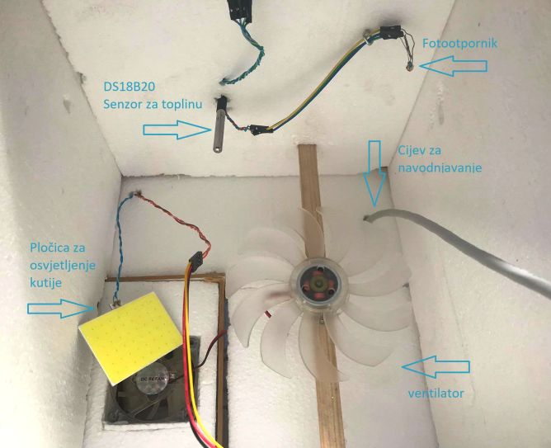

*Slika 3.4.* Komponente unutar kutije za uzgoj.

Realizirani sustav sastoji se od mikroupravljača preko kojega su sve komponente povezane u zajedničku cjelinu. On služi za jednostavnu i informativnu komunikaciju preko zaslona, obradu informacija i upravljanje povezanim komponentama. Ovisno o podacima koje određeni senzori pošalju dolazi do uključenja grijača preko releja ako je temperatura niska, u suprotnom uključuje se veliki ventilator za hlađenje. Također, ovisno u vlažnosti zemlje uključit će se pumpa za navodnjavanje.

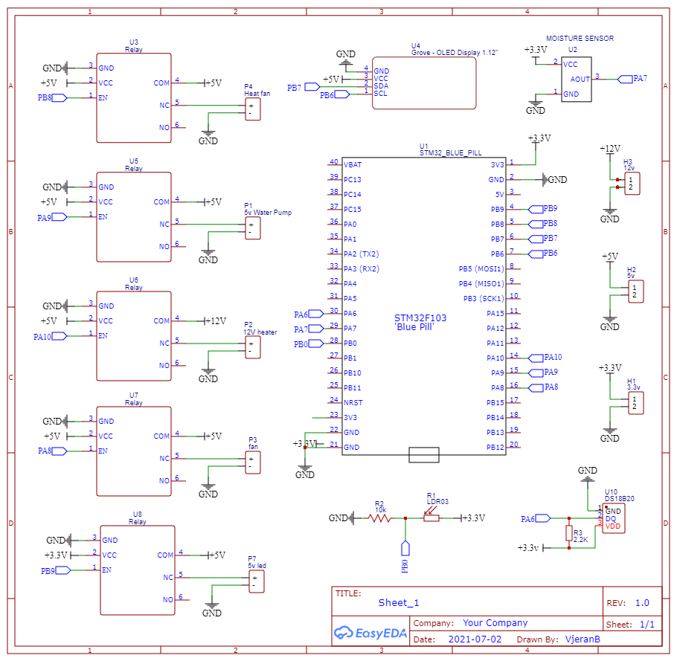

*Slika 3.5.* Električna shema kutije za uzgoj.

Za funkciju kutije za uzgoj bile su potrebne 3 naponske veličine. Svi senzori moraju raditi na 3.3V zbog izdržljivosti mikroupravljača, dok su *aktuatori* spajani na 5V i 12V. Pomoću slike 7.15. iz priloga koja prikazuje *pinout* dijagram (funkcije određenih nožica koje su putem mikroupravljača spojene na mikroprocesor) odlučeno je kako će se i gdje spojiti određeni senzori i *aktuatori*. Senzori su spojeni na nožice A6, A7 i B0 koje nisu 5V tolerantne, ali služe kao analogno-digitalni pretvarači u rasponu 0 - 4096 bita. *Aktuatori* su spojeni pomoću jednog 4-kanalnog releja te jednog običnog releja. Releji su spojeni direktno na mikroprocesor i to na nožice A8, A9, A10, B8 i B9. Te navedene nožice su 5V tolerantne što je bitno zbog toga što je 4-kanalni relej spojen na 5V kako bi se osigurao dovoljan napon za svaki od 4 kanala u slučaju da više njih mora biti istovremeno upaljeno. Naponi od 5V i 3.3V dobivaju se iz *Arduino* pločice, dok je napon za grijače od 12V dobiven iz posebnog naponskog izvora, odnosno pretvarača, koji je spojen direktno na napon od 220V (Tablica 3.6.).

*Tablica 3.6.* Popis nožica i spojenih komponenti.

|  |  |  |  |  |  |  |
| --- | --- | --- | --- | --- | --- | --- |
| Part | STM32 | GND | Relej | +3.3V | +5V | +12V |
| Heater | PA10 | GND | + | - | - | VCC |
| Hfan | PB8 | GND | + | - | VCC | - |
| Fan | PA8 | GND | + | - | VCC | - |
| Pump | PA9 | GND | + | - | VCC | - |
| LED | PB9 | GND | + | - | VCC | - |
| LDR | PB0 | GND | - | VCC | - | - |
| Moisture | PA7 | GND | - | VCC | - | - |
| Temp | PA6 | GND | - | VCC | - | - |
| SDA | PB7 | GND | - | VCC | - | - |
| SCL | PB6 | GND | - | VCC | - | - |

## 3.3. Realizacija programskog rješenja

Realizacija programa ostvarena je velikim dijelom pomoću *Arduino IDE* razvojnog okruženja. Napisani programski kod omogućuje mikroupravljaču potpunu kontrolu nad sustavom. Na početku inicijaliziraju se senzori za rad i postavljaju se granice mjerenja. Algoritam po kojem radi kutija za uzgoj sastoji se od četiri jednostavne funkcije.

Prva funkcija služi za ispis vremena proteklog od uključenja sustava u formatu „HH : MM : SS“. Pomoću funkcije *milis()* dohvaćamo broj milisekundi proteklih od početka rada trenutnog programa. [20] Vrijeme u sekundama se dobije dijeljenjem rezultata funkcije *milis()* s 1000 i od tog broja se spremi ostatak pri dijeljenju sa 60. Minute se dobivaju dijeljenjem sekundi sa 60 i od rezultata se traži ostatak pri dijeljenju sa 60. Sati se dobiju dijeljenjem sekundi s 3600. Sve vrijednosti spremaju se kao cijeli brojevi.

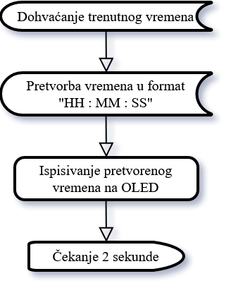

*Slika 3.7.* Dijagram toka funkcije za ispis proteklog vremena mikroupravljačkog sustava.

Druga funkcija, na slici 3.8., služi za regulaciju vlažnosti zemlje. Preko mikroupravljača očitamo podatke sa senzora vlage koji zatim odlučuje o tome je li vlaga zemlje zadovoljavajuća ili je presuha. Ako senzor pošalje vrijednost manju od 40 % pumpa za navodnjavanje se uključuje na 2.5 sekunde kako bi navlažila zemlju te se u slijedećem ciklusu ponovno provjerava. Na *OLED* zaslonu će se ispisati je li navodnjavanje uključeno. Ako i dalje vlaga zemlje nije dovoljna proces se ponavlja.

Treća funkcija prikazana slikom 3.9. regulira temperaturu unutar kutije za uzgoj. Koristimo podatke koje očitavamo sa senzora, a temperatura kutije regulira se pomoću improviziranog grijača od dvije božićne lampice koje rade na naponu od 12V te proizvode dovoljnu toplinu kako bi mogle pridonijeti zagrijavanju kutije za uzgoj. Za hlađenje i ovlaživanje zraka koristimo 5V *DC* (eng. *Direct Current*, istosmjerni) ventilator. Funkcija je vrlo jednostavna, a radi na principu da ako je temperatura veća od zadane ona uključi ventilator koji ima zadatak sniziti temperaturu. U obrnutom slučaju, ako je temperatura niža od zadane, onda se ona regulira pomoću grijača.

Četvrta i zadnja funkcija, prikazana slikom 3.10., pomaže u regulaciji svjetlosti unutar kutije za uzgoj. Odgovorna je za gašenje unutarnjeg svjetla te provjerava svjetlinu okoline. Ako je svjetlina koja dopire kroz pleksiglas dovoljna, svjetlo ostaje ugašeno radi uštede energije. Idealno rješenje bilo bi postaviti još jedan senzor na vanjsku stranu kutije te mjeriti svjetlinu okoline preko njega kako se unutarnje svjetlo ne bi moralo stalno paliti i gasiti, no zbog manjka ulaza analogno-digitalnih pretvarača na mikroupravljaču napravljeno je ovakvo alternativno rješenje.

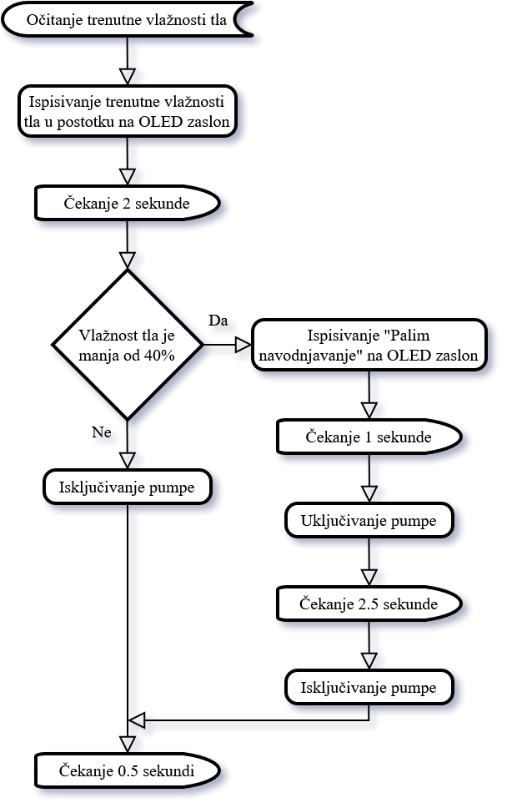

*Slika 3.8.* Dijagram toka funkcije odgovorne za regulaciju vlažnosti tla kutije za uzgoj.

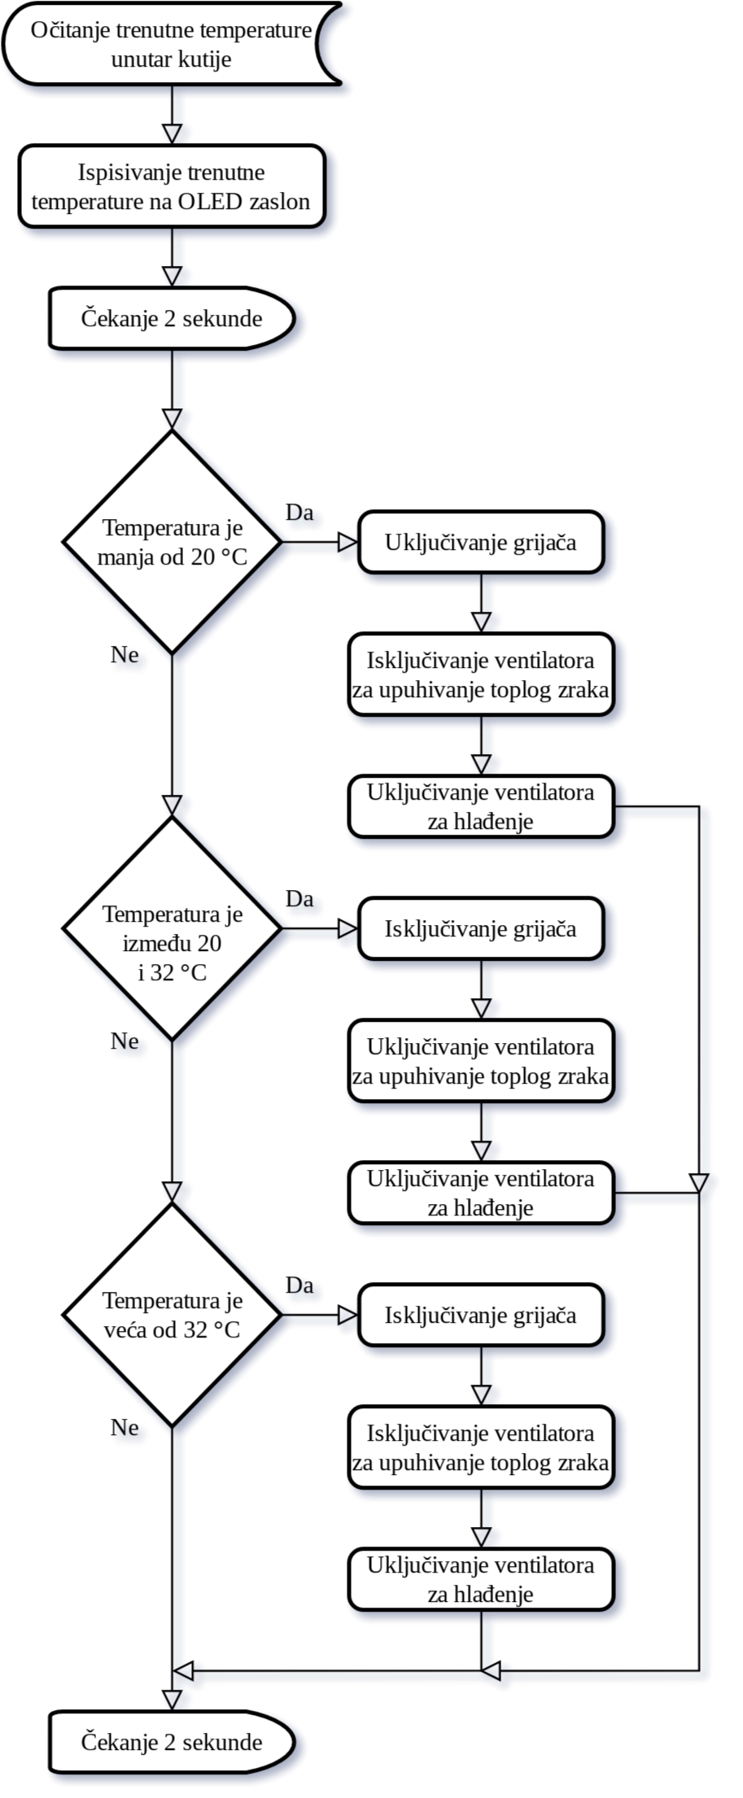

*Slika 3.9*. Dijagram toka funkcije koja regulira temperaturu kutije za uzgoj.

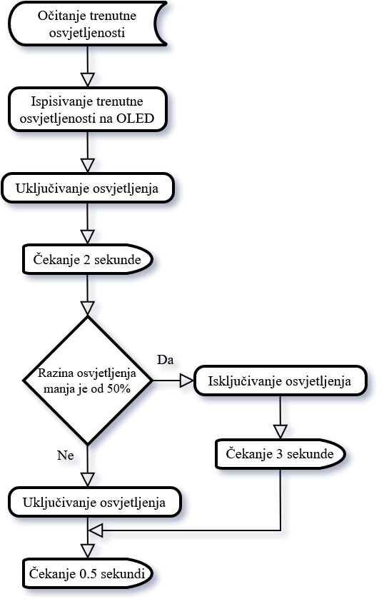

*Slika 3.10.* Dijagram toka funkcije odgovorne za osvjetljenje kutije.

# 4. TESTIRANJE I REZULTATI

## 4.1. Metodologija testiranja

Zadatak kutije za uzgoj je održavanje zadanih uvjeta za rast i razvoj biljke. U projektu su senzor za vlagu zemlje, senzor za temperaturu te senzor za osvjetljenje kutije korišteni tako da ograničavaju uvjete u kutiji te ako dolazi do prekoračenja vrijednosti tada dolazi do uključivanja *aktuatora* u svrhu stvaranja savršenih uvjeta za biljku. Testiranjem dokazujemo mogućnosti automatizacije s komponentama koje su korištene u projektu.

Sve komponente testirane su zasebno kako bi se provjerila vjerodostojnost podataka koju šalju senzori te ponašaju li se *aktuatori* u skladu s uputama koje im šalje mikroupravljač. Prvo je testiran 128x32 *OLED* zaslon koji je spojen na *SCL* (eng. *Serial Clock*, signal takta) i *SDA* (eng. *Serial Data*, podatkovni signal) nožice. Zaslon je pokrenut uz pomoć biblioteke *u8g2*. Testiran je s unaprijed napisanim tekstom te je ispis prilagođavan kako bi se provjerila ispravnost piksela na zaslonu. Zatim je testiran senzor za vlagu zemlje koji je ograničen proizvoljnim intervalom. Senzor za vlagu zemlje spojen je na PA7 nožicu, a testiran je tako da je stavljen u posudu u kojoj se nalazi zemlja te je ispisom na *OLED* zaslon provjerena vrijednost koja je očitana.

Sljedeći senzor koji je testiran bio je senzor za svjetlinu. Senzor za svjetlinu spojen je na nožicu PB0, a to je zapravo improvizirani senzor koji je spojen uz pomoć *LDR* diode i otpornika te je isto tako proizvoljno određen interval na kojemu se mjere vrijednosti. Podaci poslani na mikroupravljač također su prikazani na zaslonu kako bi se utvrdila vjerodostojnost. Vrijednost je smanjena ili povećana tako da bi točno na diodu bila stavljena neprozirna tkanina ili približena bljeskalica od mobitela, a rezultati su također praćeni preko *OLED* zaslona s vremenskom odgodom od 50 milisekundi. Senzor za temperaturu koji je spojen na nožicu PA6 je testiran uz pomoćni termometar. Kako bi se dobila viša temperatura upaljeni su grijači, a zatim i ventilator kako bi se smanjila temperatura u kutiji.

## 4.2. Rezultati testiranja

Rezultati testiranja provedeni su pomoću programa *PLX-DAQ* koji rezultate s mikroupravljača šalje direktno u *Excel* tablicu s prilagođenim ispisom. Na slici 4.1. u *Excel* tablici prikazani su rezultati od 20 zabilježenih mjerenja. Iz tablice je vidljivo kako se vrijednosti ne mijenjaju drastično zato što je vremenski tijek testiranja bio vrlo kratak. Jedina veća promjena događa se prilikom uključivanja svjetla u kutiji što postavlja vrijednost na 99 %. Vlaga zemlje i svjetlina izražene su u postotcima dok je temperatura izražena u Celzijevim stupnjevima zaokružena na dvije decimale.

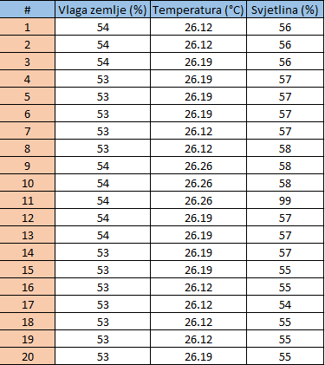

***Slika 4.1.*** Rezultati testiranja.

U grafičkom prikazu mjerenja 4.2. prikazana je ovisnost vrijednosti mjerenja o vremenu u kojemu su se izračuni provodili. Srednja vrijednost vlage u promatranom vremenu iznosi 53,4% dok izračunata srednja vrijednost svjetline iznosi 58,45%. U grafu su prikazane veličine koje su izražene u postotcima. Može se zaključiti kako kutija za uzgoj održava uvjete na srednjim vrijednostima, odnosno održava ih optimalnima.

***Graf 4.2.*** Grafički prikaz mjerenja.

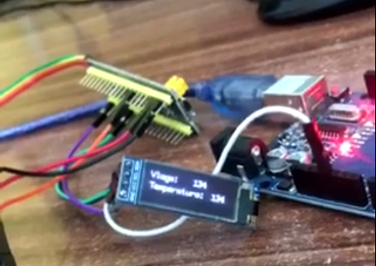

*Slika 4.3.* Testiranje OLED zaslona.

# 5. ZAKLJUČAK

Kutija za uzgoj zamišljena je kao primjer kojim su pokazane mogućnosti mikroupravljača te korelacija između senzora i *aktuatora* preko samog mikroupravljača. Druga strana priče kutije za uzgoj stoji u mogućnosti uzgoja svakakvog bilja na prostorima koji nemaju plodno tlo, a dimenzije kutija mogu se povećavati ovisno o potrebama. Također se mogu razmatrati opcije plastenika ili staklenika za uzgoj u kojima bi se pomoću mikroupravljača mogli spojiti određeni senzori i *aktuatori* koji bi služili za samostalno održavanje razvoja biljaka unutar njih. U projektu su razrađena tri senzora, no u budućnosti uz pomoć specijaliziranih kamera i umjetne inteligencije u obradi podataka može doći i do puno zapaženijih rezultata u takvoj vrsti uzgoja bilja.

Na tržištu postoji puno različitih mikroupravljača, svaki su posebni po nekim svojim karakteristikama i važno je odabrati onaj pravi koji će najbolje služiti krajnjem proizvodu. Korišteni mikroupravljač je *STM32F103C8T6*, poznatiji kao „*Blue Pill*“, čije su specifikacije bile sasvim dovoljne za ovakav jedan jednostavan projekt.

# 6. LITERATURA

1. *Hydroponics: How it works*. Preuzeto 14. rujan 2021. iz Food Revolution: <https://foodrevolution.org/blog/hydroponics/>
2. *CO2 Systems*. Preuzeto 14. rujan 2021. iz HTG supply: <https://www.htgsupply.com/product-category/environmental-controls/grow-room-co2/>
3. Spišić, J. *Mikroračunalni sustavi SIR403-17.* Preuzeto 14. rujan 2021. iz CARNet Loomen: <https://arhiva-2021.loomen.carnet.hr/mod/folder/view.php?id=1624780>
4. Keser, T. *Mikroračunalni sustavi SIR403-17.* Preuzeto 14. rujan 2021. iz CARNet Loomen: <https://arhiva-2021.loomen.carnet.hr/mod/resource/view.php?id=326126>
5. *Garmin aera 660 GPS*. Preuzeto 14. rujan 2021. iz Flightstore Australia: <https://www.flightstore.com.au/garmin-aera-660-gps>
6. *STM32 Arm Cortex MCUs*. Preuzeto 14. rujan 2021. iz STMicroelectronics: <https://www.st.com/en/microcontrollers-microprocessors/stm32-32-bit-arm-cortex-mcus.html>
7. *STM32F1 - Arm Cortex-M3 Microcontrollers*. Preuzeto 14. rujan 2021. iz STMicroelectronics: <https://www.st.com/en/microcontrollers-microprocessors/stm32f1-series.html>
8. *STM32F103C8T6 - Blue Pill*. Preuzeto 14. rujan 2021. iz STM32-base: <https://stm32-base.org/boards/STM32F103C8T6-Blue-Pill.html>
9. *What is a Relay?* Preuzeto 15. rujan 2021. iz CircuitDigest: <https://circuitdigest.com/article/relay-working-types-operation-applications/>
10. *4 Channel 5V Relay Module*. Preuzeto 15. rujan 2021. iz SunFounder: <http://wiki.sunfounder.cc/index.php?title=4_Channel_5V_Relay_Module>
11. *Photoresistor Basics: Types, Principles and Applications*. Preuzeto 15. rujan 2021. iz Utmel Electronic: <https://www.utmel.com/blog/categories/resistor/photoresistor-basics-types-principles-and-applications>
12. *63 - 64 temperature.pdf.* Preuzeto 15. rujan 2021. iz Control Products Inc.: <http://cpinc.com/Trerice/Temperature/63%20-%2064%20temperature.pdf>
13. *DS18b20 temperature probe temperature sensor 18B20*. Preuzeto 15. rujan 2021. iz AliExpress: <https://www.aliexpress.com/item/32787581568.html>
14. *Fan Basics: What is a Fan?* Preuzeto 25. rujan 2021. iz Continental Fan: <https://continentalfan.com/fan-basics-what-is-a-fan/>
15. *DC Brushless Fan*. Preuzeto 15. rujan 2021. iz SparkFun: <https://www.sparkfun.com/products/retired/9649>
16. *Which soil sensor is perfect for you?* Preuzeto 25. rujan 2021. iz METER Environment: <https://www.metergroup.com/environment/articles/which-soil-sensor-is-perfect-for-you/>
17. *Capacitive Soil Moisture Sensor Module*. Preuzeto 15. rujan 2021. iz AliExpress: <https://www.aliexpress.com/item/1005003282028353.html>
18. *Water pump for Arduino*. Preuzeto 25 rujan 2021. iz Free hardware: <https://www.hwlibre.com/en/arduino-water-pump/>
19. *DC 5V Low Noise Brushless Motor Pump*. Preuzeto 25. rujan 2021. iz AliExpress: <https://www.aliexpress.com/item/1005001870063631.html>
20. *milis()*. Preuzeto 15. rujan 2021. iz Arduino Reference: <https://www.arduino.cc/reference/en/language/functions/time/millis/>
21. Spišić, J. *Mikroračunalni sustavi SIR403-17.* Preuzeto 14. rujan 2021. iz CARNet Loomen: <https://arhiva-2021.loomen.carnet.hr/mod/folder/view.php?id=1624789>
22. Spišić, J. *Mikroračunalni sustavi SIR403-17.* Preuzeto 14. rujan 2021. iz CARNet Loomen: <https://arhiva-2021.loomen.carnet.hr/mod/folder/view.php?id=1624792>
23. Spišić, J. *Mikroračunalni sustavi SIR403-17.* Preuzeto 14. rujan 2021. iz CARNet Loomen: <https://arhiva-2021.loomen.carnet.hr/mod/folder/view.php?id=1624798>
24. *What is RISC?* Preuzeto 14. rujan 2021. iz Arm: <https://www.arm.com/glossary/risc>
25. *Cortex-M*. Preuzeto 14. rujan 2021. iz Arm Developer: <https://developer.arm.com/ip-products/processors/cortex-m>
26. *Arm Cortex-M*. Preuzeto 14. rujan 2021. iz HEXUS: <https://hexus.net/static/arm_cortex_m/>
27. *STM32F103C8T6 Blue Pill Development Board*. Preuzeto 14. rujan 2021. iz Microcontrollerslab: <https://microcontrollerslab.com/stm32f103c8t6-blue-pill-pinout-peripherals-programming-features/>
28. *DS18B20*. Preuzeto 25. rujan 2021. iz AllDataSheet: <https://pdf1.alldatasheet.com/datasheet-pdf/view/58557/DALLAS/DS18B20.html>
29. Lampice: Preuzeto 28. rujan 2021. iz cheap cheaps: <https://cheap.cheaps2021.ru/content?c=12v%203w%20e12%20light%20bulb&id=2>

# 7. PRILOZI I DODACI

**Prilog 1:** Mikroračunalni sustavi

Mikroupravljači (eng. *MicroController Unit*) su digitalni elektronički uređaji vrlo slični računalima, samo s puno manje snage i memorije, koje je moguće isprogramirati kako bi izvodili neki određeni zadatak. Kod mikroupravljača potrebno je uvijek imati u vidu da su oni ograničeni sa svojim svojstvima kao i svaki drugi elektronički uređaj. Programer kod izrade i projektiranja nekog uređaja treba dobro poznavati njihova svojstva i ograničenja kako bi taj uređaj pravilno radio. Danas na tržištu postoji niz različitih mikroupravljača koji se razlikuju po broju nožica, memoriji, procesorskoj snazi i broju različitih komunikacijskih sabirnica. Mikroupravljač često sadrži veći broj nožica, gdje svaka ima definiranu funkciju. Određene nožice namijenjene su za napajanje, druge za komunikaciju s vanjskim uređajima ili senzorima, a neke služe za spajanje na vanjske oscilatore. Mikroupravljači ne mogu raditi bez ostalih elektroničkih komponenti. [3]

Mikroračunalni sustavi sastoje se od sklopovlja i programske podrške. Ako uzmemo u obzir jednostavan mikroračunalni sustav, glavni modul je procesor. Ugrađena programska podrška omogućuje sklopovlju nadzor nad vanjskim događajima (ulazi) i upravljanje vanjskim uređajima (izlazi). Tijekom ovog postupka program za mikroračunalni sustav će morati izravno manipulirati unutarnjom arhitekturom ugrađenog sklopovlja kao što su *timeri* (mjerač vremena), serijska komunikacija, rukovanje prekidima te ulazom i izlazom. Postoji više programskih jezika koji se koriste za mikroračunalne sustave kao što su *assembly*, *C*, *C++* i *Java*. Tijekom stvaranja mikroračunalnog sustava programiranje igra veliku ulogu i stoga je odabir programskog jezika vrlo važan. [21]

UART (eng. *Universal Asynchronous Receiver Transmitter*, univerzalni asinkroni prijemnik predajnik) je način komunikacije koji se često koristi s mikroupravljačima. Komunikacija je asinkrona i serijska gdje je format podataka i brzinu moguće konfigurirati. Uređaj koji šalje podatke pretvara ih iz paralelnog u serijski oblik te se nakon slanja događa obrnuto. Potrebne su samo dvije linije, *Tx* i *Rx*, kako bi se podatci poslali. *Tx* služi sa slanje podataka i spaja se na *Rx* uređaja koji prima podatke.

Za komunikaciju se ne koristi signal takta nego se koriste početni i krajnji bitovi koji označavaju početak i kraj paketa koji se šalje. Kada uređaj koji prima podatke dobije početni bit, počinje čitati podatke određenom brzinom (eng. *baud rate*) izraženom u bitovima po sekundi. Uređaj koji prima podatke i uređaj koji ih šalje moraju imati istu brzinu prijenosa podataka kako bi se ostvarila uspješna transmisija. [22]

*ADC* (eng. *Analog to Digital Converter*, analogno-digitalni pretvarač) je elektronička komponenta koja pretvara analogni napon s izvora u digitalnu vrijednost koja predstavlja razinu napona u binarnom kodu. *ADC* uzorkuje analogni signal i dobivaju se digitalne vrijednosti. *STM32* uređaji imaju više analognih ulaza na kojima se nalazi *ADC* što im omogućuje očitavanje analognih vrijednosti. *DAC* (eng. *Digital to Analog Converter*, digitalno-analogni pretvarač) je elektronička komponenta koja pretvara digitalni signal u analogni i šalje ga na izlaz. Primjer za *DAC* je *PWM* (eng. *Pulse-Width Modulation*, pulsno-širinska modulacija). *PWM* je način na koji se iz digitalnog signala dobiva prividni analogni signal. Koristi se izmjenjivanje visokog i niskog brida tako da se prividno dobije prosječna vrijednost na izlazu. [23]

**Prilog 2:** *ARM* arhitektura

*ARM* (*Advanced RISC Machines*) je obitelj arhitektura *RISC* (eng. *Reduced Instruction Set Computer*, računalo sa smanjenim nizom instrukcija) računala konfiguriranih za različita okruženja. Glavna značajka *RISC* arhitekture je ta što je set instrukcija optimiziran velikim brojem registara i vrlo redovitim cjevovodom instrukcija, što omogućuje mali broj taktova po instrukciji. Osnovne značajke *RISC* filozofije su *load* / *store* arhitektura u kojoj se memoriji pristupa putem posebnih uputa, a zahtijevaju samo instrukcije od jednog ciklusa.

Zbog svojih niskih troškova, minimalne potrošnje energije i niže proizvodnje topline od svojih konkurenata, *ARM* procesori su poželjni za lagane, prijenosne uređaje na baterije uključujući pametne telefone, prijenosna računala i tablet računala, kao i za druge ugrađene (eng. *embedded*) sustave. Također se koriste na stolnim računalima i poslužiteljima. [24]

Računalo sa smanjenim nizom instrukcija (*RISC*) je računalo s malim, visoko optimiziranim skupom instrukcija, umjesto sa specijaliziranim skupom koji se često može naći u drugim vrstama arhitekture, poput računala sa složenim nizom instrukcija (*CISC*, *Complex Instruction Set Computer*).

Bilo je nekoliko generacija *ARM* dizajna. Izvorni *ARM1* koristio je 32-bitnu unutarnju strukturu, ali imao je 26-bitni adresni prostor koji ga je ograničio na 64 MB glavne memorije. Ovo je ograničenje uklonjeno u seriji *ARMv3* koja ima 32-bitni adresni prostor, a nekoliko dodatnih generacija do *ARMv7* ostalo je 32-bitno. Arhitektura *ARMv8-A* dodala je podršku za 64-bitni adresni prostor i 64-bitnu aritmetiku sa svojim novim 32-bitnim setom instrukcija fiksne duljine. Najnovije promjene uključuju dodavanje istodobnog višestrukog uvođenja niti (eng. *SMT, Simultaneous MultiThreading*) radi poboljšanih performansi. [24, 25]

*Cortex-M* je skupina 32-bitnih procesorskih *ARM* jezgri. Te jezgre optimizirane su za energetski učinkovite integrirane krugove koji su ugrađeni u desetke milijardi uređaja. Iako su najčešće glavna komponenta mikroupravljača, ponekad su ugrađeni i u druge tipove čipova. Operacijski sustav se obično ne izvodi na ovoj klasi procesora. *Cortex-M* jezgre su popularna zamjena za 8-bitne čipove u aplikacijama koje imaju koristi od 32-bitnih matematičkih operacija i zamjenjuju starije *ARM* jezgre kao što su *ARM7* i *ARM9*. [25]

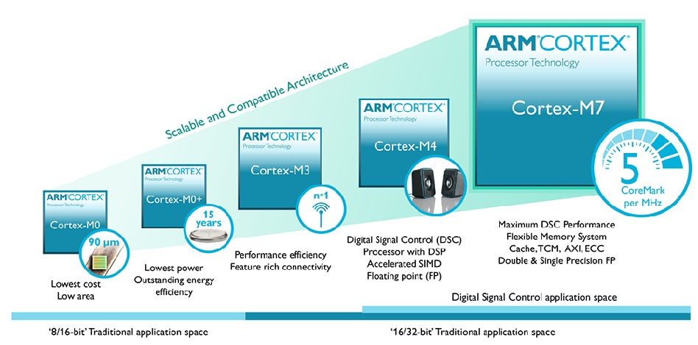

Slika 7.1. Obitelj *ARM Cortex-M* jezgri. [26]

**Prilog 3:** Detaljniji opis komponenti

Relej je prekidač s električnim pogonom. Sastoji se od skupa ulaznih stezaljki za jedan ili više upravljačkih signala i skupa radnih kontaktnih terminala. Prekidač može imati bilo koji broj kontakata u više oblika, poput uspostavljanja, prekida kontakta ili njihovih kombinacija. Releji se koriste tamo gdje je potrebno upravljati krugom neovisnim signalom male snage ili gdje više krugova mora biti upravljano jednim signalom. Releji su se prvi puta koristili u telegrafskim krugovima za velike udaljenosti kao repetitori signala. Oni osvježavaju signal koji dolazi iz jednog kruga tako što ga prenose na drugi krug. Releji su se intenzivno koristili u telefonskim centralama i ranim računalima za izvođenje logičnih operacija. Tradicionalni oblik releja koristi elektromagnet za zatvaranje ili otvaranje kontakata, ali izumljeni su i drugi principi rada, kao u polutrajnim relejima koji koriste poluvodičke osobine za upravljanje bez oslanjanja na pokretne dijelove. Releji s kalibriranim radnim karakteristikama i ponekad višestrukim zavojnicama koriste se za zaštitu električnih krugova od preopterećenja ili kvarova. U modernim elektroenergetskim sustavima te funkcije obavljaju digitalni instrumenti koji se još nazivaju zaštitnim relejima. [9]

Fotootpornik (eng. *Light Dependent Resistor*) je pasivna komponenta koja smanjuje otpor s obzirom na primanje svjetlosti na osjetljivoj površini komponente. Otpor fotootpornika opada s porastom intenziteta upadne svjetlosti. Fotootpornik se može primijeniti u svjetlosno osjetljivim sklopovskim krugovima koji djeluju kao otporni poluvodič. Ako upadna svjetlost na fotootporniku prelazi određenu frekvenciju, fotoni apsorbirani poluvodičem daju povezanim elektronima dovoljno energije da uskoče u vodljivi pojas. Rezultirajući slobodni elektroni provode električnu energiju, smanjujući time otpor. Raspon otpora i osjetljivost fotootpornika mogu se bitno razlikovati među različitim uređajima. Fotootpornik je manje osjetljiv na svjetlost od fotodiode ili fototranzistora. Te dvije komponente su pravi poluvodički uređaji, dok je fotootpornik aktivna komponenta koja nema PN-spoj. Fotootpornost bilo kojeg fotootpornika može se uvelike razlikovati ovisno o temperaturi okoline, što ih čini neprikladnima za primjene koje zahtijevaju precizno mjerenje ili osjetljivost na svjetlosne fotone. [11]

Senzor temperature je elektronički uređaj koji mjeri temperaturu svoje okoline i pretvara ulazne podatke u elektroničke podatke za bilježenje, praćenje ili signalizira promjenu temperature. *DS18B20* je senzor temperature koji dolazi u metalnom i vodootpornom kućištu te pruža 9 - 12 bitna mjerenja temperature. Mjerenjem sa 9 bita omogućuje se veća brzina slanja podataka, a mjerenjem sa 12 bita do izričaja dolazi točnost podataka. [12]

Senzori vlage u tlu mjere volumetrijski sadržaj vode. Budući da izravno gravimetrijsko mjerenje slobodne vlage u tlu zahtijeva uklanjanje, sušenje i vaganje uzorka, senzori vlage u tlu neizravno mjere volumetrijski sadržaj vode koristeći druga svojstva tla poput električnog otpora, dielektrične konstante ili interakcije s neutronima kao zamjenu za sadržaj vlage. Odnos između izmjerenih svojstava i vlažnosti tla mora se kalibrirati i može varirati ovisno o čimbenicima okoliša kao što su vrsta tla, temperatura i električna vodljivost. Senzori vlage u tlu obično se odnose na senzore koji procjenjuju volumetrijski sadržaj vode. Druga klasa senzora mjeri još jedno svojstvo vlage u tlu koje se naziva vodeni potencijal. [16]

**Prilog 4:** Programski kod korišten u projektu

#include <Arduino.h>

#include <DallasTemperature.h>

#include <OneWireSTM.h>

#include <SPI.h>

#include <U8g2lib.h>

#include <Wire.h>

// inicijalizacija nožice A6 za senzor temperature DS18B20

#define ONE_WIRE_BUS PA6

// ventilator za odvlažavanje i hlađenje

#define FAN PB8

// ventilator za upuh toplog zraka

#define HFAN PA8

// pumpa za navodnjavanje

#define PUMP PA9

// LED dioda

#define LED PB9

// grijač

#define HEATER PA10

// sensor vlage

#define MSENSOR PA7

// senzor svjetlosti

#define LSENSOR PB0

// proslijeđivanje reference OneWire library u DallasTemperature library

U8G2_SSD1306_128X32_UNIVISION_F_HW_I2C u8g2(U8G2_R0);

OneWire oneWire(ONE_WIRE_BUS);

DallasTemperature sensors(&oneWire);

// inicijalizacija komponenti

void setup(void) {

sensors.begin();

u8g2.begin();

pinMode(FAN, OUTPUT);

pinMode(HFAN, OUTPUT);

pinMode(PUMP, OUTPUT);

pinMode(LED, OUTPUT);

pinMode(HEATER, OUTPUT);

digitalWrite(HEATER, LOW);

}

// glavni program

void loop(void) {

powerOnTime();

checkMoisture();

checkTemperature();

checkLightning();

delay(200);

}

// funkcija za ispis vlage na ekran oled 128x32

void checkMoisture() {

// pretvorba očitane vrijednosti sa senzora u postotak

int moisture = map(analogRead(MSENSOR), 1200, 2800, 100, 0);

// prilagođeni ispis na zaslon ako je vrijednost jednoznamenkasta

if (moisture > 9) {

// oslobađanje interne memorije

u8g2.clearBuffer();

u8g2.setFont(u8g2_font_helvR12_tf);

// pisanje u internu memoriju

u8g2.drawStr(28,24,"Vlaga: ");

u8g2.setCursor(77,24);

u8g2.print(moisture);

u8g2.drawStr(98,24,"%");

// slanje sadržaja interne memorije na zaslon

u8g2.sendBuffer();

delay(2000);

}

// prilagođeni ispis na zaslon ako je vrijednost dvoznamenkasta

else {

// oslobađanje interne memorije

u8g2.clearBuffer();

u8g2.setFont(u8g2_font_helvR12_tf);

// pisanje u internu memoriju

u8g2.drawStr(33,24,"Vlaga: ");

u8g2.setCursor(82,24);

u8g2.print(moisture);

u8g2.drawStr(93,24,"%");

// slanje sadržaja interne memorije na zaslon

u8g2.sendBuffer();

delay(2000);

}

if (moisture < 40) {

// oslobađanje interne memorije

u8g2.clearBuffer();

u8g2.setFont(u8g2_font_helvR12_tf);

// pisanje u internu memoriju

u8g2.drawStr(45,12,"Palim");

u8g2.drawStr(15,32,"navodnjavanje");

u8g2.sendBuffer();

delay(1000);

digitalWrite(PUMP, LOW);

delay(2500);

digitalWrite(PUMP, HIGH);

}

else {

digitalWrite(PUMP, HIGH);

}

delay(500);

}

// ispis temperature na ekran oled 128x32

void checkTemperature() {

float temp = 0;

// slanje zahtjeva za dohvaćanje temperature

sensors.requestTemperatures();

temp = sensors.getTempCByIndex(0);

// oslobađanje interne memorije

u8g2.clearBuffer();

u8g2.setFont(u8g2_font_helvR12_tf);

// pisanje u internu memoriju

u8g2.drawStr(18,12,"Temperatura:");

u8g2.setCursor(42,32);

u8g2.print(temp);

u8g2.drawStr(83,32,"\xb0");

u8g2.drawStr(89,32,"C");

// slanje sadržaja interne memorije na zaslon

u8g2.sendBuffer();

delay(2000);

if (temp < 20) {

digitalWrite(HEATER, HIGH);

digitalWrite(HFAN, LOW);

digitalWrite(FAN, HIGH);

}

else if (temp > 20 && temp < 32) {

digitalWrite(HEATER, LOW);

digitalWrite(HFAN, HIGH);

digitalWrite(FAN, HIGH);

}

else if (temp > 32) {

digitalWrite(HEATER, LOW);

digitalWrite(HFAN, HIGH);

digitalWrite(FAN, LOW);

}

delay(1000); }

// funkcija za ispis osvjetljenja na ekran oled 128x32

void checkLightning() {

// pretvorba očitane vrijednosti sa senzora u postotak

int light = map(analogRead(LSENSOR), 400, 4096, 0, 100);

// prilagođeni ispis na zaslon ukoliko je vrijednost jednoznamenkasta

if (light > 9) {

// oslobađanje interne memorije

u8g2.clearBuffer();

u8g2.setFont(u8g2_font_helvR12_tf);

// pisanje u internu memoriju

u8g2.drawStr(20,24,"Svjetlost: ");

u8g2.setCursor(89,24);

u8g2.print(light);

u8g2.drawStr(110,24,"%");

// slanje sadržaja interne memorije na zaslon

u8g2.sendBuffer();

}

// prilagođeni ispis na zaslon ukoliko je vrijednost dvoznamenkasta

else {

// oslobađanje interne memorije

u8g2.clearBuffer();

u8g2.setFont(u8g2_font_helvR12_tf);

// pisanje u internu memoriju

u8g2.drawStr(20,24,"Svjetlost: ");

u8g2.setCursor(89,24);

u8g2.print(light);

u8g2.drawStr(101,24,"%");

// slanje sadržaja interne memorije na zaslon

u8g2.sendBuffer();

}

digitalWrite(LED, HIGH);

delay(2000);

if (light < 50) {

digitalWrite(LED, LOW);

delay(3000);

}

else{

digitalWrite(LED, HIGH);

}

delay(500);

}

// ispis vremena proteklog od početka rada mikroupravljača

void powerOnTime(){

unsigned long ms = millis();

unsigned long s = ms / 1000;

unsigned long sekunda = s % 60;

unsigned long h = s / 60;

unsigned long minuta = h % 60;

unsigned long sat = h / 60;

// oslobađanje interne memorije

u8g2.clearBuffer();

u8g2.setFont(u8g2_font_helvR12_tf);

// pisanje u internu memoriju

u8g2.setCursor(28,24);

u8g2.print(sat);

u8g2.drawStr(49,24,":");

u8g2.setCursor(60,24);

u8g2.print(minuta);

u8g2.drawStr(80,24,":");

u8g2.setCursor(90,24);

u8g2.print(sekunda);

// slanje sadržaja interne memorije na zaslon

u8g2.sendBuffer();

delay(2000);

}

**Prilog 5:** Specifikacije STM32F103C8T6 mikroupravljača [27]

Tablica 7.2. Specifikacije mikroupravljača.

|  |  |  |
| --- | --- | --- |
| Tip | Naziv nožice | Funkcija |
| Napajanje | * 3.3V * 5V * GND | 1. Radni izlazni napon 2. Napajanje iz *USB-a* ili vanjskog izvora 3. Uzemljenje |
| Analogne nožice | PA0-PA7, PB0-PB1 | *ADC* nožice razlučivosti 10, 12 bita |
| Nožice za ulaz i izlaz | PA0-PA15, PB0-PB15, PC13-PC15 | 37 nožica opće namjene (eng. *GPIO*, *General-Purpose Input/Output*) |
| Vanjski prekidi | PA0-PA15, PB0-PB15, PC13-PC15 | Nožice za prekide |
| *PWM* | PA0-PA3, PA6-PA10, PB0-PB1, PB6-PB9 | 15 nožica za *PWM* |
| Serijska komunikacija | TX1, RX1, TX2, RX2, TX3, RX3 | *RTS, CTS USART* nožice |
| *SPI* | MISO0, MOSI0, SCK0, MISO1, MOSI1, SCK1, CS0 | 2 nožice za serijsko periferno sučelje |
| *CAN* | CAN0TX, CAN0RX | Nožice mrežne sabirnice upravljačkog područja (eng. *Controller Area Network*) |
| *I2C* | SCL1, SCL2, SDA1, SD2 | Nožice za *I2C* komunikaciju |
| Ugrađena *LED* dioda | PC13 | *LED* pokazatelj |

**Prilog 6:** Specifikacije 4-kanalnog releja HW316 [10]

*Tablica 7.3.* Specifikacije releja.

|  |  |
| --- | --- |
| Nožice | VCC: Pozitivni napon napajanja  GND: Uzemljenje  IN1-IN4: Upravljačka stanica (eng. *port*) releja |
| Veličina | 75mm * 55mm * 19.3mm |
| Težina | 61g |
| Izlaz | *DC* 30V/10A, *AC* 250V/10A |

**Prilog 7:** Specifikacije senzora temperature *DS18B20* [28]

*Tablica 7.4.* Specifikacije senzora temperature.

|  |  |
| --- | --- |
| Vrsta čipa | DS18B20 |
| Napajanje | 3V – 5V |
| Razlučivost | 9 – 12 bita |
| Temperaturni raspon | Od -50 ℃ do +125 ℃ |
| Materijal | Nehrđajući čelik |
| Nožice | * GND - uzemljenje * DATA - podaci * VCC - napajanje |

**Prilog 8:** Specifikacije senzora vlage u tlu [17]

*Tablica 7.5.* Specifikacije senzora vlage u tlu

|  |  |
| --- | --- |
| Napajanje | 3.3V – 5.5V |
| Vrsta senzora | Analogni |
| Nožice | * VCC – napajanje * GND – uzemljenje * AOUT – analogni izlaz |
| Veličina | 99mm * 16mm |

**Prilog 9:** Specifikacije pumpe za vodu [19]

*Tablica 7.6.* Specifikacije pumpe za vodu.

|  |  |
| --- | --- |
| Napon | 2.5V – 6V |
| Brzina protoka | 80 – 120 litara po satu |
| Promjer ulaza | 4.7mm |
| Promjer izlaza | 7.5mm |
| Radni vijek | Približno 500 sati |
| Snaga | 0.4W – 1.5W |

**Prilog 10:** Montažna shema projekta

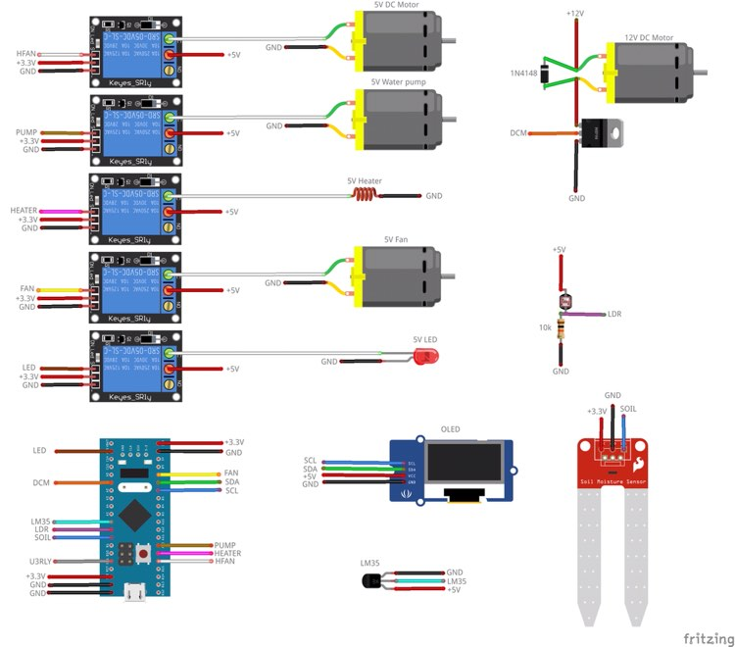

*Slika 7.7.* Montažna shema.

**Prilog 11:** Proces izrade kutije za uzgoj

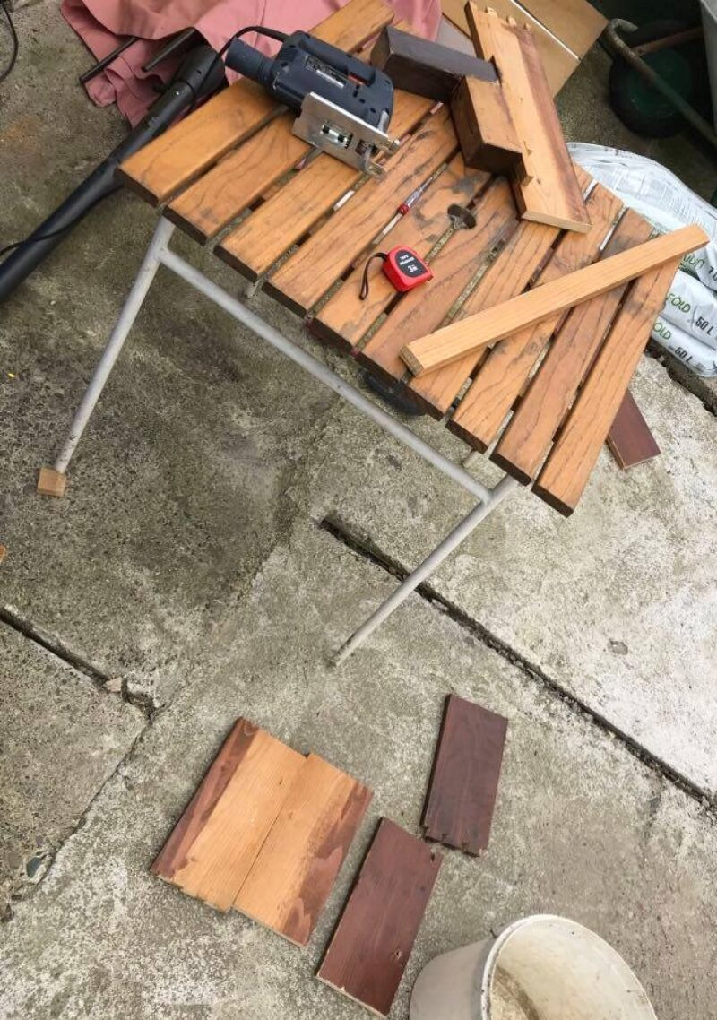

*Slika 7.8.* Izrada kutije za uzgoj – izrada kostura.

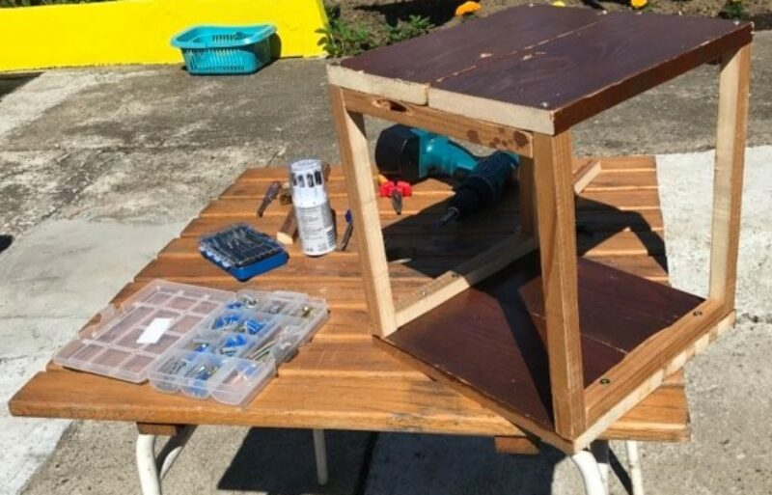

*Slika 7.9.* Izrada kutije za uzgoj – kostur.

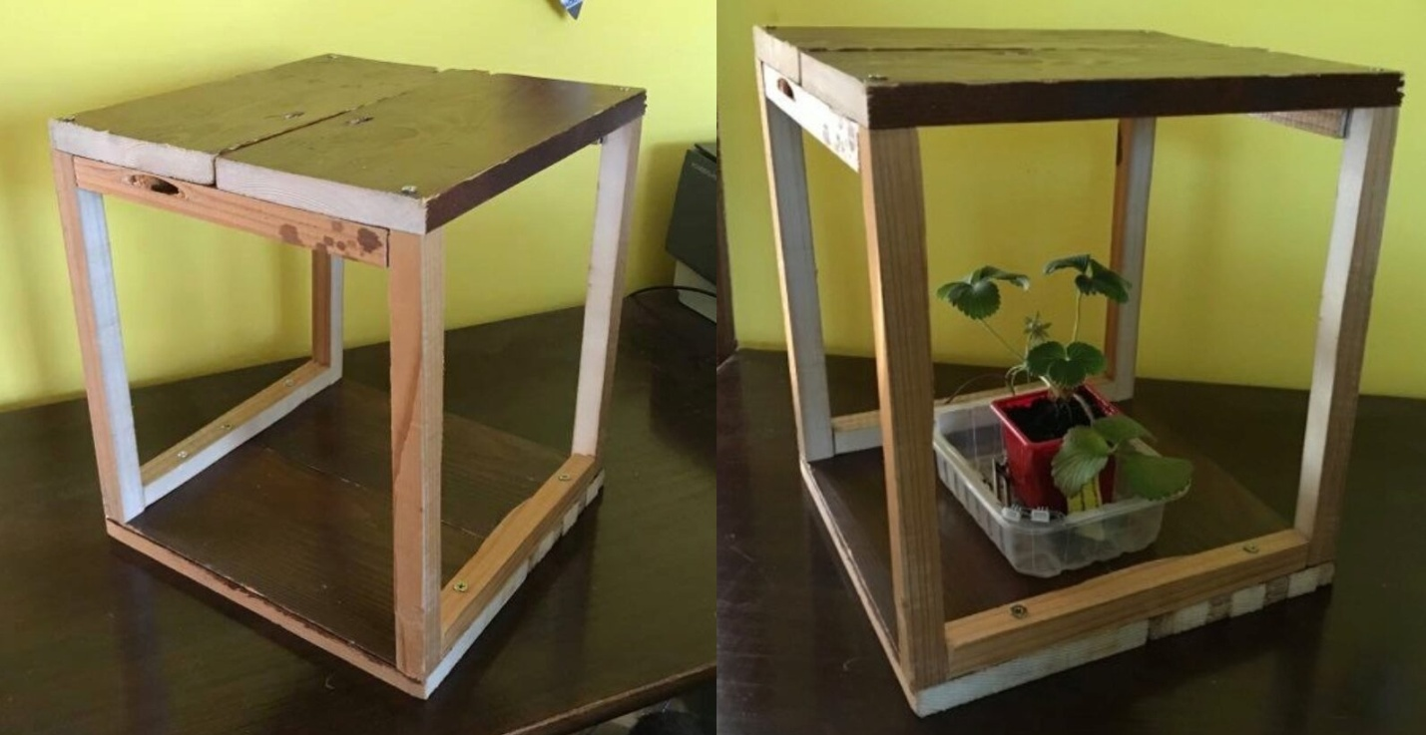

*Slika 7.10.* Izrada kutije za uzgoj – kostur bez i sa biljkom.

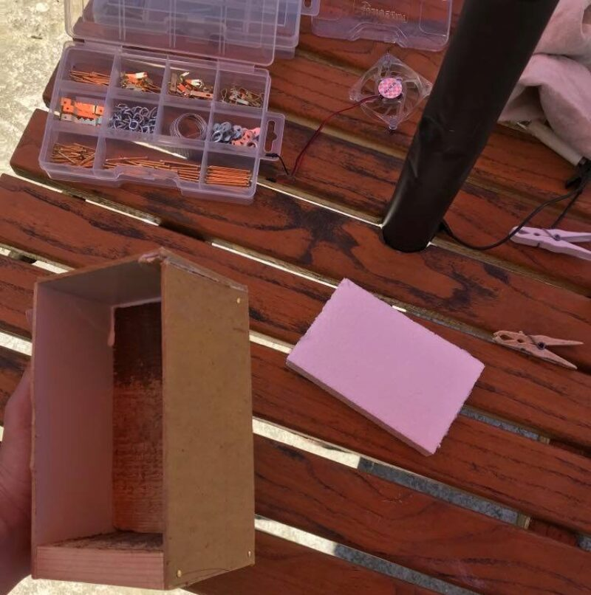

*Slika 7.11.* Izrada kutije za uzgoj – odjeljak za grijač.

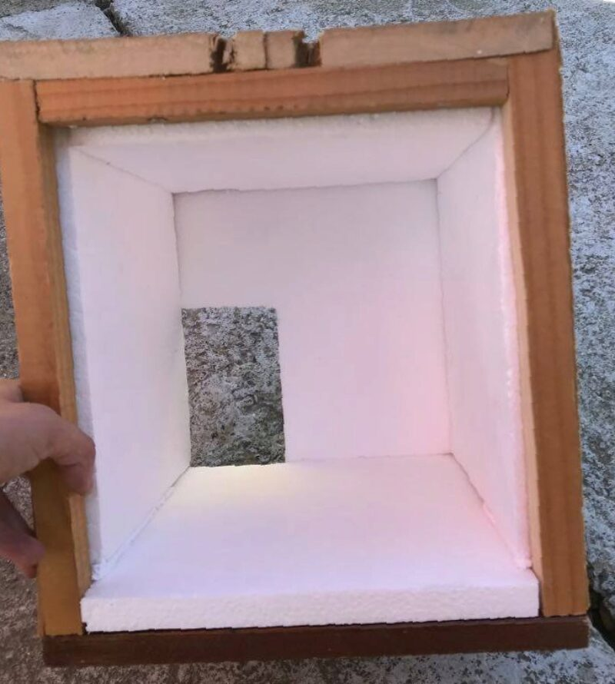

*Slika 7.12.* Izrada kutije za uzgoj – postavljanje stiropora za izolaciju.

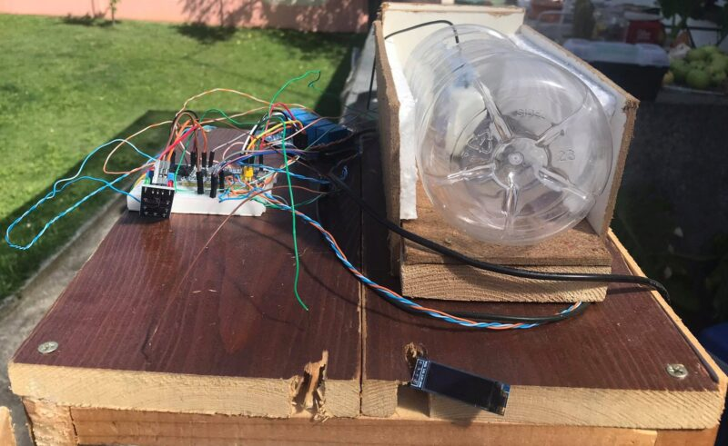

*Slika 7.13.* Izrada kutije za uzgoj – prikaz gornjeg dijela.

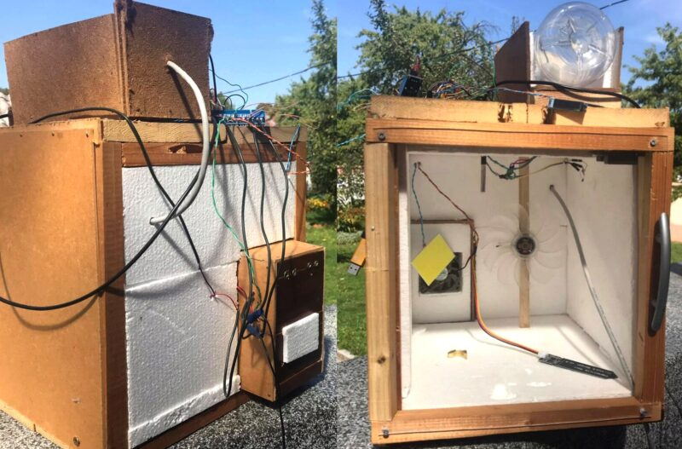

*Slika 7.14.* Izrada kutije za uzgoj – prikaz prednjeg i stražnjeg dijela kutije.